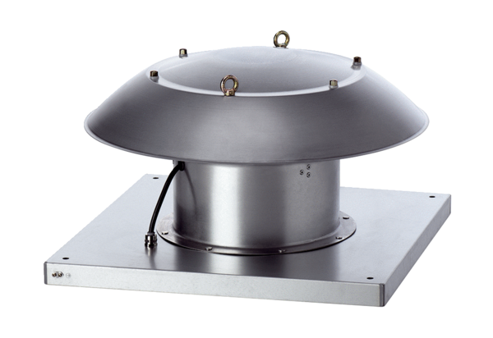Axial-Dachventilator DZD 50/6 B Ex eVerpackungseinheit: 1 StückSortiment: C
Artikelnummer: 0087.0806Hersteller: MAICO

